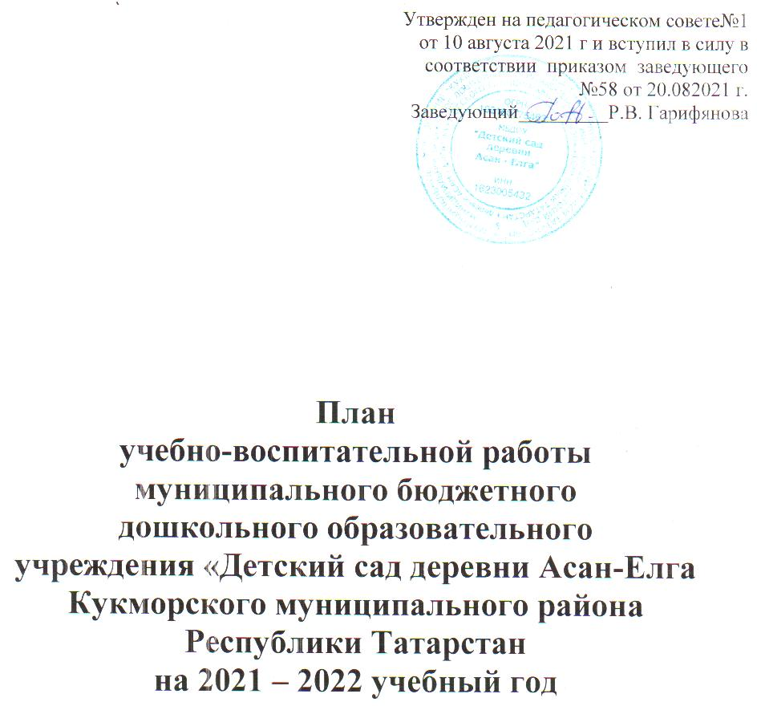

Содержание
1. Анализ о проделанной работе на 2020-2021 учебный год.
- Основные задачи на 2021-2022 учебный год.
- Повышение социальной активности и квалификации.
- Методическая работа.
4.1. Педагогические советы.
4.2. Изучение работы воспитателя.
4.3. Рекомендации.
4.4. Выставки.
4.5. Конкурсы.
4.6. Оснащение методического кабинета.
- Работа с родителями.
  - Собрания.
  - Рекомендации.
  - Работа коллектива.
  - Выставки.
- Реализация защиты прав детей.
- Административно - хозяйственные работы.
- Работа с сотрудниками.
- План оздоровления детей.
- План работы с одаренными детьми.
- План патриотического воспитания.
- План работы по предотвращению терроризма и его предупреждение.

Анализ о проделанной работе на 2020-2021 учебный год.

Муниципальное бюджетное дошкольное образовательное учреждение «Детский сад деревни Асан-Елга» Кукморского муниципального района Республики Татарстан обеспечивает разностороннее развитие детей в возрасте от 1 до 7 лет с учётом их возрастных и индивидуальных особенностей по основным направлениям – физическому, социально-коммуникативному, познавательному, речевому и художественно-эстетическому.

Учредителем детского сада является Исполнительный комитет Кукморского муниципального района. Дошкольное учреждение имеет оформленную правовую базу: Устав.
Детский сад расположен в типовом здании по адресу: 422130, Республика Татарстан, деревня Асан-Елга, улица Молодежная, дом 3; функционирует с 1991 года.

Режим работы детского сада- 10,5 часов, с 7.00 до 17.30 часов. Рабочая неделя – 5 дней.
Заведующий дошкольным образовательным учреждением Гарифянова Римма Василовна, образование высшее.
Структура содержания образования
Содержание образовательного процесса в муниципальном бюджетном дошкольном образовательном учреждении «Детский сад деревни Асан-Елга» Кукморского муниципального района Республики Татарстанреализуется в соответствии с «Основной образовательной программой» муниципального бюджетного дошкольного образовательного учреждения «Детский сад деревни Асан-Елга» Кукморского муниципального района Республики Татарстан и выстроено в соответствии с требованиями основных нормативных документов:
- Федеральный закон от 29.12.2012 № 273-ФЗ «Об образовании в Российской Федерации;
- Постановление Главного государственного санитарного врача РФ от
28.09.2020 № 28 «Об утверждении санитарных правил СП 2.4.3648-20 «Санитарно-эпидемиологические требования к организациям воспитания и обучения,отдыхаи оздоровления детей и молодёжи»;
- Приказ Минобразования Российской Федерации «Об утверждении Федерального государственного образовательного стандарта дошкольного образования» от 17.10.2013 №1155;
- «Закон РТ №44 от 28.07.2004 г. «О государственных языках РТ и других языках в РТ».
Используемые программы:
Содержание образовательного процесса в дошкольном образовательном учреждении выстроено в соответствии с Основной образовательной программой дошкольного образования муниципального бюджетного дошкольного образовательного учреждения «Детский сад деревни Асан-Елга» Кукморского муниципального района Республики Татарстан и комплексными программами:
- Примерная основная программа дошкольного образования «От рождения до школы», под редакцией Н. Е. Веракса, Т. С. Комарова, М. А. Васильева М.: Издательский дом «Мозаика-Синтез», 2016г.
Учебно-методический комплект «Изучаем русский язык” С.М. Гаффарова, Г.З. Гарафиева, Д.С. Гарипова и др.
- Учебно-методический комплект «Тугантелдәсөйләшәбез» обучение детей родному (татарскому) языку,для детей 2-7 лет, Хазратова Ф.В., Шарафутдинова З.Г., Хабибуллина И.Ж.
- Учебно-методический комплект по обучению дошкольников русскому языку, С.М.Гаффарова, Ч.Р.Гаффарова, Г.З.Гарафиева
- «СӨЕНЕЧ – РАДОСТЬ ПОЗНАНИЯ» региональная программа дошкольного образования, под редакцией Р.К.Шаеховой;
- Лыкова И.А. «Цветные ладошки». Парциальная программа художественно – эстетического развития детей в изобразительной деятельности. – М.: ИД «Цветной мир», 2015.
- «Физическая культура в детском саду» под редакцией Л.И. Пензулаевой
Анализ воспитательно – образовательного процесса.
В 2020-2021 учебном году детский сад муниципальное бюджетное дошкольное образовательное учреждение «Детский сад деревни Асан-Елга» Кукморского муниципального района Республики Татарстан работал по Основной образовательной программе муниципального бюджетного дошкольного образовательного учреждения «Детский сад деревни Асан-Елга» Кукморского муниципального района Республики Татарстан, разработанной на основе Примерной основной образовательной программы дошкольного образования.
В детском саду создавались условия для стойкого позитивного имиджа: оригинально, эстетично, современно оформлялись группы, холлы, родительские уголки, проводились мероприятия, формирующие партнерские, доверительные отношения с родителями, поддерживалась чистота, порядок, уют. Это позволило сделать труд коллектива более привлекательным, способным обеспечить материальную стабильность, удовлетворенность трудом и профессиональным саморазвитием. Вся информация о жизнедеятельности ДОУ отражалась на страницах сайта.
МБДОУ решало комплекс следующих задач:
- повышение качества воспитательно - образовательного процесса;
- формирование ответственности всего коллектива за поддержание трудовой исполнительской дисциплины.
В учреждении были созданы условия для реализации федеральных государственных образовательных стандартов дошкольного образования, было начато преобразование предметно-пространственной развивающей среды в группах и на территории. Особое внимание уделялось формированию осознанного отношения дошкольников к безопасности, так же формированию положительного отношения к спорту и здоровому образу жизни. Педагогами использовались инновационные технологии обучения и воспитания, большое внимание было уделено обмену опытом с педагогами других учреждений.
Вывод: качеством предоставляемых услуг по укреплению здоровья, обучению, воспитанию, развитию детей родители в большинстве удовлетворены.
В целях более эффективного взаимодействия с родителями воспитанников необходимо:
1. Привлекать родителей к более тесному и открытому взаимодействию по вопросам оздоровления детей и здоровому питанию.
2. В начале и конце учебного года провести анкетирование родителей с целью определения основных предпочтений и требований по вопросам качества образовательного процесса в ДОУ.
3. Предоставлять информацию на сайте ДОУ и информационных стендах.
Обеспечение здоровья и здорового образа жизни воспитанников
Соблюдаются требования по проведению санитарно-гигиенических и противоэпидемиологических мероприятий.
В случае возникновения инфекционных заболеваний проводятся карантинные мероприятия: строгий фильтр во время утреннего приема детей, помещения и посуда обрабатываются дезрастворами.
Для сохранения и укрепления здоровья детей в МБДОУ созданы необходимые условия: зал с физкультурным оборудованием, физкультурные уголки в групповых комнатах, спортивная площадка на улице.
В учреждении реализуется работа по профилактике простудных заболеваний. Широко используется витаминизация пищи. Закаливающие мероприятия: прогулки, дыхательная гимнастика, использование дорожки здоровья, воздушные ванны, босохождение.
Питание оказывает существенное влияние на иммунитет ребенка по отношению к различным заболеваниям, повышает работоспособность и выносливость организма, способствует оптимальному нервно-психическому развитию. В детском саду реализуется рациональное и сбалансированное по калорийности и химическому составу 10 дневное меню. Блюда готовятся в соответствии с технологическими картами, обеспечивается индивидуальный подход к питанию.
Вывод:Продолжить использовать эффективные способы сохранения и укрепления здоровья дошкольников (утренняя гимнастика, бодрящая гимнастика после дневного сна, физкультурные занятия (два в спортивном зале, одно на свежем воздухе), физкультурные праздники и развлечения, самостоятельная двигательная деятельность детей, соблюдение режима прогулок), повысить роль родителей в вопросах оздоровления детей, приобщения их к здоровому образу жизни, создание семейных традиций по физическому развитию.

Анализ выполнения программы
Разностороннее развитие детей в МБДОУ осуществляется через реализацию «Основной образовательной программы» МБДОУ «Детский сад д. Асан-Елга».
Мониторинг освоения детьми программы проводится по «Диагностике педагогического процесса» Верещагиной Н.В., разработанный с целью оптимизации образовательного процесса, соответствует ФГОС ДО.
Мониторинг качества освоения детьми
«Основной образовательной программы»
МБДОУ «Детский сад д. Асан-Елга»
Уровень освоения основной общеобразовательной программы
за 2020-2021учебный год
№ | Наименование образовательной области | Уровень освоения основной общеобразовательной программы  (начало года)%
№ | Наименование образовательной области | высокий |  | средний |  |  | низкий
№ | Наименование образовательной области | Октябрь | Апрель | Октябрь |  | Апрель | Октябрь | Апрель
 | «Физическое развитие» | 20 | 55 | 80 |  | 45 | 0 | 0
 | «Познавательное развитие» | 20 | 46 | 70 |  | 54 | 10 | 0
 | «Речевое развитие» | 10 | 28 | 80 |  | 72 | 10 | 0
 | «Социально-коммуникативное развитие» | 20 | 64 | 80 |  | 36 | 10 | 0
 | «Художественно-эстетическое развитие» | 0 | 19 | 80 |  | 81 | 20 | 0
Итоговый результат освоения образовательной программы |  | 2314 | 4342 | 78 |  | 58 | 8 | 0
 |  | Начало года – 14  Конец года – 42 |  |  | Начало года – 78  Конец года – 58 |  | Начало года – 8  Конец года – 0
Выводы : Итоговый результат освоения образовательной программы на конец учебного года увеличился по высокому и среднему уровню в совокупности на 13%.
Обследование детей проводилось индивидуально, в свободное время в форме игры. Некоторые умения и навыки выявлялись в процессе наблюдения, изучения продуктов детской деятельности.
Анализ мониторинга позволяет сделать вывод, что наблюдается положительная динамика в освоении воспитанниками основной образовательной программы дошкольного образования. Показатели выполнения основной образовательной программы дошкольного образования находятся в пределах высокого и среднего уровня.
Однако наблюдается показатель низкого уровня освоения воспитанниками ООП ДО. Причинами низкого уровня являются: наличие в ДОУ первой младшей группы (на начало учебного года адаптационный период, мониторинг не проводился), комплектование групп в течение учебного года, нерегулярное посещение воспитанниками дошкольное учреждение.
Педагогу рекомендовано продолжить целенаправленную работу по всем направлениям на летний период, усилить работу по закреплению пройденного материал в режимных моментах.
Работа с родителями:
- Индивидуальное собеседование с родителями по результатам диагностик, проведенных с детьми, с целью ознакомления их с результатами диагностики и рекомендациями.
- Оформления информационного уголка.
Подводя итоги, можно сделать вывод, что все задачи, поставленные в 2020-2021 учебном году выполнены успешно.
Для дальнейшего совершенствования воспитательно-образовательного процесса, в следующем году целесообразным будет направить работу на решение формирование здоровой, социально адаптивной, развитой личности, усвоившей основы этикета, государственные стандарты по подготовке к обучению в школе (ФГОС).

2. Основные задачи на 2021-2022 учебный год.

- Создание условий с целью повышения качества образовательного процесса.
- Воспитывать у детей интерес и уважение к традициям и культуре разных национальностей.
- Организация физкультурно - оздоровительной работы в МБДОУ в соответствии с требованиями ФГОС направленной на укрепление и сохранения здоровьядетей.

3. Повышение социальной активности и квалификации.
№  п/п | Проводимые мероприятия | Срок | Ответственный | Исполнение
1. | Продолжать работу по повышению квалификации и участвовать в мероприятиях КМО. | по графику | воспитатель
2. | Познакомиться со средствами печатной и информационной системой. | постоянно | воспитатель
3. | Организовать подписку и использовать в работе «Мәгариф», «Гаилә һәм мәктәп», «Добрая дорога детства» и другие печатные издания. | постоянно | воспитатель
4. | Участвовать в районных мероприятиях. | постоянно | воспитатель
5. | Использовать новые программы в учебно – воспитательной работе. | постоянно | воспитатель
6.  6 | Использовать в работе региональную образовательную программу дошкольного образования  Шаехова Р.К. «Сөенеч» – «Радость познания». | постоянно | воспитатель

4. Методическая работа.
4.1. Педагогические советы.
№  п/п | Содержание работы | Срок | Ответственный | Исполнение
1. | Тема: «Ребенок и его здоровье./Установочный».  1. Итоги летней-оздоровительной работы.  2. Итоги проверки к началу учебного года.  3. Рассмотрение и принятие годового плана на 2021-2022 учебный год, рабочей программы педагога, режима дня, расписания ОД, рабочейпрограммы воспитания, календарного учебного графика, учебного плана, план работы по безопасности дорожного движения на 2021-2022 учебный год | август | заведующий | 26.08.2021
2. | Тема: «Роль современных педагогических технологий в формировании условий повышения качества образовательного процесса в ДОУ»  2. Итоги  тематического контроля «Использование современных образовательных технологий как средство повышения качества дошкольного образования».  3. Соблюдение пожарной безопасности в новогоднем утреннике. | ноябрь | педагог
3. | Тема:«Приобщение  дошкольников к истокам народной культуры».  1. Воспитание патриотизма у дошкольников через  приобщение к татарской народной культуре. | февраль | педагог
а. | 2. «Оценка организации  образовательной работы по приобщению детей к народным  истокам татарской народной культуры».
4. | Тема: «Итоговый»  1. Анализобразовательной деятельности учреждения за 2021-2022  учебный год.  2. «О наших успехах» - отчет педагога.  3. Итоги мониторинга ДОУ.  4. Рассмотрение плана  «Летней оздоровительной работы на 2022 год».  5. Результаты проведения мониторинга по детскому саду и анализ работы на 2021-2022 учебный год.  6. Ознакомление с проектом  годового плана на 2022-2023 учебный год. | май | заведующий  педагог

4.2. Изучение работы воспитателя
№  п/п | Содержание работы | Срок | Ответственный | Исполнение
1. | Развитие связной речи дошкольников в различных формах и видах детской деятельности. | октябрь | заведующий
2. |  | февраль | заведующий
  Использование современных педагогических технологий в воспитательно-образовательном процессе ДОУ.

4.3. Рекомендации.

№  п/п | Содержание работы | Срок | Ответственный | Исполнение
1. | Продумывать при планировании другие формы работы с дошкольниками по приобщению их к чтению художественной литературы (например, викторины, вечера загадок, беседы по творчеству детских писателей). | ноябрь | заведующий
2. | Продолжать осуществлять и совершенствовать инновационную направленность в деятельности педагога, развивать информационную, методическую, материально-техническую базу детского сада для успешного проведения инновационной деятельности. | апрель | заведующий

4.4. Выставки.
1. | Фотовыставка «Лето в детском саду –  нескучная пора»  Выставка поздравительных открыток от  группы «С Днём дошкольного работника» | сентябрь | педагог
2. | “ Я – за мир на дорогах”- выставка рисунков | октябрь | педагог
3. | Выставка «Старинная Новогодняя  открытка» | декабрь | педагог
4. | “ Неопалимая Купена” выставка рисунков | февраль | педагог
5. | Фотоколлаж «Мамина профессия» | март | педагог
6. | Конкурс чтецов «Мы – внуки Г.Тукая» | апрель | педагог
7. | Выставка рисунков«Они сражались за Родину» | май | педагог

4.5. Конкурсы.
№  п/п | Содержание | Срок | Ответственный | Исполнение
1. | Конкурс рисунков «Мы за дорожную  безопасность» | сентябрь | заведующий
2. | Юннат 2022. | октябрь | заведующий
3. | Праздник любимых мам. | ноябрь | педагог
4. | Конкурс «Чудеса из снега» на территории  детского сада | декабрь | заведующий
5. | Неопалимая Купена. | февраль | заведующий
6. | Конкурс рисунков по татарским и русским народным сказкам | апрель | педагог
7. | Я- за мир на дорогах. | март | заведующий  педагог
8. | Самый лучший детский сад. | апрель | заведующий  педагог
9. | День победы!  До свидания, детский сад! | май | заведующий  педагог

4.6. Оснащение методического кабинета.
№  п/п | Содержание | Срок | Ответственный | Исполнение
1. | Оснащение инструментариями для проведения диагностики. | октябрь-  ноябрь | педагог
2. | Обновление перспективных планов по экологическому воспитанию детей. | ноябрь-  декабрь | педагог
3. | Пополнение папок для экспериментов для воспитательной работы. | постоянно | педагог
4. | Для проведения занятий по ИЗО, по физической культуре использование инновационных программ. | в течении года | педагог
5. | Оснащение с новыми методическими литературами. | в течении года | педагог

5.Работа с родителями.
5.1. Собрания
№  п/п | Содержание | Срок | Ответственный | Исполнение
1. | Тема: «Растите малышей здоровыми» | сентябрь | заведующий
а. | Ознакомление с Уставом, с правилами внутреннего распорядка для родителей воспитанников.
в. | «Воспитание здорового ребёнка начинается в семье»
г. | Избрание родительского комитета.
2. | Тема: «Всё начинается с детства» | февраль | заведующий  педагог
а. | Семья – хранительница национальных традиций.
б. | Беседа: «Родной язык – наше богатство»
3. | Тема: Семья и дошкольное учреждение - два важных института социализации ребенка. | апрель | заведующий
а. | Взаимодействие ДОУ с семьей, как фактор повышения качества образования в условиях ФГОС ДО.
б. | Готовность ребенка к школе.
в. | Летнее оздоровление и правильная организация летнего отдыха.
г. | Итоги учебного года.
5.2. Рекомендации.
№  п/п | Содержание | Срок | Ответственный | Исполнение
1. | «Здоровье - всему голова. Здоровье – бесценный дар природы, и его надо уметь сохранить». | октябрь | заведующий
2. | «Человек, не знающий своего прошлого, не знает ничего». Без знания своих корней, традиций своего народа нельзя воспитать полноценного человека, любящего своих родителей, свой дом, свою страну, с уважением относящегося к другим народам. | февраль | заведующий
3. | Старайтесь найти взаимопонимание со своими детьми. Ваш родительский опыт и мудрость - важнейший источник поддержки и помогают в решении нелегких и жизненных проблем. | май | педагог

5.3. Работа коллектива.
№  п/п | Содержание | Срок | Ответственный | Исполнение
1. | Посещение семей. | октябрь | педагог
2. | Выявление семей с тяжелыми жизненными ситуациями. | декабрь | педагог
3. | Эстетическая организация праздников. | январь | педагог
4. | Самостоятельность – основа приспособления ребенка к социальной среде. | апрель | педагог

5.4. Выставки.
№  п/п | Содержание | Срок | Ответственный | Исполнение
1. | «Тайные дары природы» | октябрь | педагог
2. | «В городе Снеговиков» | декабрь | заведующий
3. | «Весеннее настроение». | март | педагог
4. | «Чтобы не было пожара, чтобы не было беды» | май | педагог

- Реализация защиты прав детей.
№  п/п | Содержание | Срок | Ответственный | Исполнение
1. | Группирование детей с учетом возраста. | август | заведующий
2. | Организация питания. | август | заведующий
3. | Проведение тарификации. | сентябрь | заведующий
4. | Обеспечение методической литературой, программами, игрушками. | сентябрь | заведующий
5. | Проверка отопительной системы. | сентябрь | заведующий
6. | Оснащение инвентаря. | сентябрь | заведующий
7. | Распределение по группам здоровья. | постоянно | заведующий
8. | Текущие ремонтные работы. | июнь | заведующий
9. | Организация летнего отдыха детей. | май | заведующий
10. | Состояние мебели и оборудования в игровой площадке. | июнь | заведующий

- Административно - хозяйственные работы.
№  п/п | Содержание | Срок | Ответственный | Исполнение
1. | Обеспечение с овощами. | сентябрь | заведующий
2. | Организация питания. | постоянно | заведующий
3. | Озеленение и очистка территории от мусора. | постоянно | заведующий
4. | Обеспечение пожарной безопасности. | постоянно | заведующий
5. | Статистический отчет по несчастным случаям с детьми и сотрудниками. | сентябрь | заведующий
6. | Текущий ремонт. | июнь | заведующий
7. | Обеспечение игрушками. | постоянно | заведующий

8.Работа с сотрудниками.

№  п/п | Содержание | Срок | Ответственный | Исполнение
1. | Организация медицинского осмотра. | март | заведующий
2. | Проведение и выполнение инструкции. | ежеквартально | заведующий
3. | Очистка и приведение в порядок территорию детского сада. | постоянно | техперсонал
4. | Эвакуация детей и сотрудников из здания во время ЧС. | ежеквартально | педагог
5. | Обновление стендов и уголков. | постоянно | педагог

9. План оздоровления детей.
№  п/п | Содержание | Срок | Ответственный | Исполнение
1. | Распределение детей по группам здоровья. | сентябрь | фельдшер
2. | Профилактические осмотры с фельдшером и контролирование сроков прививок. | октябрь | педагог
3. | Обеспечение правильного выполнения режима дня. | постоянно | педагог
4. | Соблюдение чистоты на территории и в здании. | постоянно | педагог
5. | Проведение “Дня здоровья”. | февраль | педагог
6. | Организация ежедневного выполнения утренней гимнастики и проведение занятии по физической культуре на высоком уровне. | постоянно | педагог
7. | Систематическое выполнение процессов закаливания. | постоянно | педагог
8. | Ежедневная прогулка на свежем воздухе. | постоянно | заведующий
9. | Организация правильного питания детей. | постоянно | заведующий
10. | Сотрудничество с родителями по оздоровлению детей. | постоянно | педагог
11. | Обновление уголка здоровья. | постоянно | педагог
12. | Обеспечение медицинского осмотра врачами из поликлиники. | апрель | фельдшер

10. План работы с одаренными детьми.
№  п/п | Содержание | Срок | Ответственный | Исполнение
1. | Выявление одаренных детей в 2021-2022 учебном году. | сентябрь | педагог
2. | Создание условии для одаренных детей. | постоянно | педагог
3. | Сотрудничество с родителями одаренных детей. | постоянно | педагог
4. | Индивидуальная работа с одаренными детьми. | постоянно | педагог
5. | Организация выставки по работам одаренных детей. | март | педагог
6. | Работа на продвижение среди населения по хореографии, театральному искусству среди одаренных детей. | постоянно | педагог
7. | Участие в районных конкурсах. | постоянно | педагог

11. План патриотического воспитания.
№  п/п | Содержание | Срок | Ответственный | Исполнение
1. | Ознакомление с художественной литературой. | постоянно | педагог
2. | Изучение песен и стихов. | постоянно | педагог
3. | Беседа с детьми о родном языке и о единстве народов. | постоянно | педагог
4. | Проведение мероприятии посвященное ВОВ. | апрель | педагог
5. | Просмотр видеофильмов. | постоянно | педагог
6. | Организация выставки из рисунков посвященной ВОВ. | апрель | педагог
7. | Организация с детьми сюжетно – ролевые игры. | постоянно | педагог
8. | Участие в митинге с родителями на 9 мая. | май | педагог
12. План работы по предотвращению терроризма и его предупреждение.

№  п/п | Содержание | Срок | Ответственный | Исполнение
1. | Конкурс «Внимание - дети!». | сентябрь | педагог
2. | Проведение инструктажей с целью предотвращения террористических актов и чрезвычайных ситуации. | ежеквартально | заведующий
3. | Проведение инструктажей  по ТБ, ОТ, ПБ. | ежеквартально | заведующий
4. | Проведение разъяснительной работы по антитеррору. | постоянно | заведующий
5. | Ознакомление детей с ПДД. | постоянно | педагог
6. | Проведение разъяснительных работ с целью предотвращения чрезвычайных ситуации. | постоянно | заведующий  педагог



